1. **ТЗ:** сделать картинку, как изображена снижу: на ней ракета стоит на фоне земли а снизу словно в рамке надпись «Мечта СЛК»:

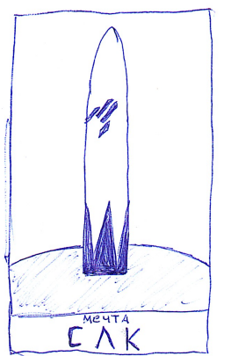

**Дедлайн: 25.02.2024**

1. **ТЗ:** необходимо сделать новостной шаблон, в который можно было бы вставлять картиночки и текст. Прилагаю видение того, как это может выглядеть в 2 вариантах:

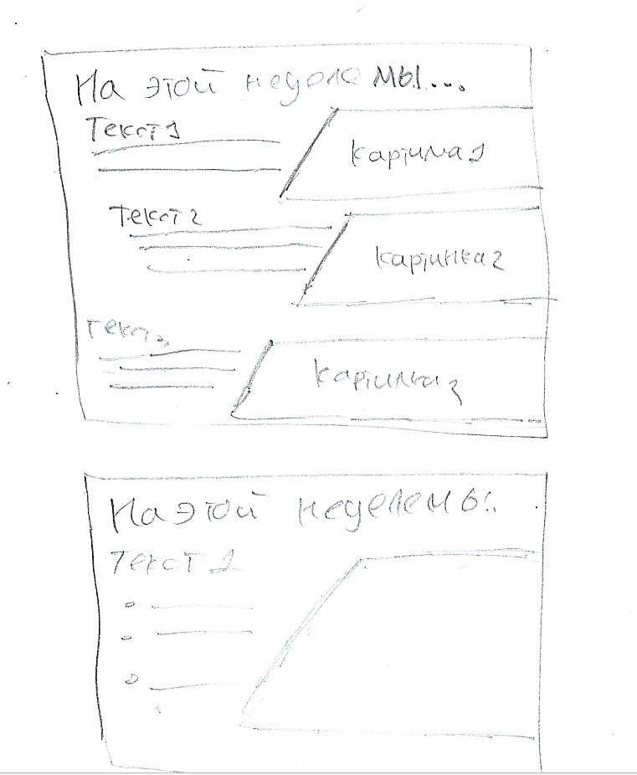

**Дедлайн: 28.02.2024**

1. **ТЗ:** сделать ретроспективу предыдущих ракет – по сути можно не заморачиваться в картинках над размерами, главное выдержать мысль что от ПротоМечты до ТТ3 они увеличивались по длине, а М1 была меньше ТТ3, да и вообще невысокая. У тебя наверное остались дизайны ракет старые, естественно на картинках надо их так же +- изобразить. Я вижу это как 5 картинок, имеющих общий шаблон:

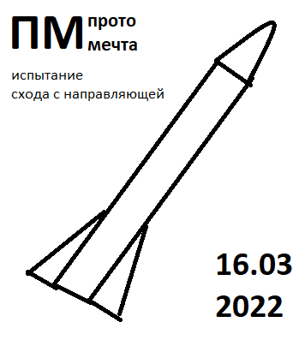

**1 картинка – ПМ:**

Дата пуска : 16.03.2022

Название: ПМ прото мечта

Подпись: испытание схода с направляющей

**2 картинка – ТТ1:**

Дата пуска : 6.05.2022

Название: М-ТТ1 Мечта твердотопливная 1 версия

Подпись: испытание системы спасения

**3 картинка – ТТ2:**

Дата пуска : 20.11.2022

Название: М-ТТ2 Мечта твердотопливная 2 версия

Подпись: внедрение композитных деталей, обновленная электроника

**4 картинка – ТТ3:**

Дата пуска : 20.11.2022

Название: М-ТТ3 Мечта твердотопливная 3 версия

Подпись: финальные испытания перед ЖРД

**5 картинка – М-1:**

Дата пуска : 10.12.2023

Название: М-1 Мечта 1 версия

Подпись: попытка запуска ЖРД

**Дедлайн: 3.03.2024**

1. **ТЗ:** сделать сравнение нашей текущей ракеты (М1) и следующей ракеты М-1М:

**Отличия, которые надо показать:**

1. В хвосте М1 изобразить схематично БАСУ – электронику ракеты, а в М-1М переместить ее в отдельный отсек, как это показано на рисунке ниже.
2. В М1-М как показано на рисунке изобразить отсек наддува – внутри схематично нарисовать баллон наддува, трубки, идущие в бак.
3. Показать на М-1 1 стабилизатор в разрезе, чтоб было понятно, что он – каркасный, а на М-1М он слошной
4. На М-1 и М-1М изобразить разные двигатели, но на М-1М он должен быть крупнее.

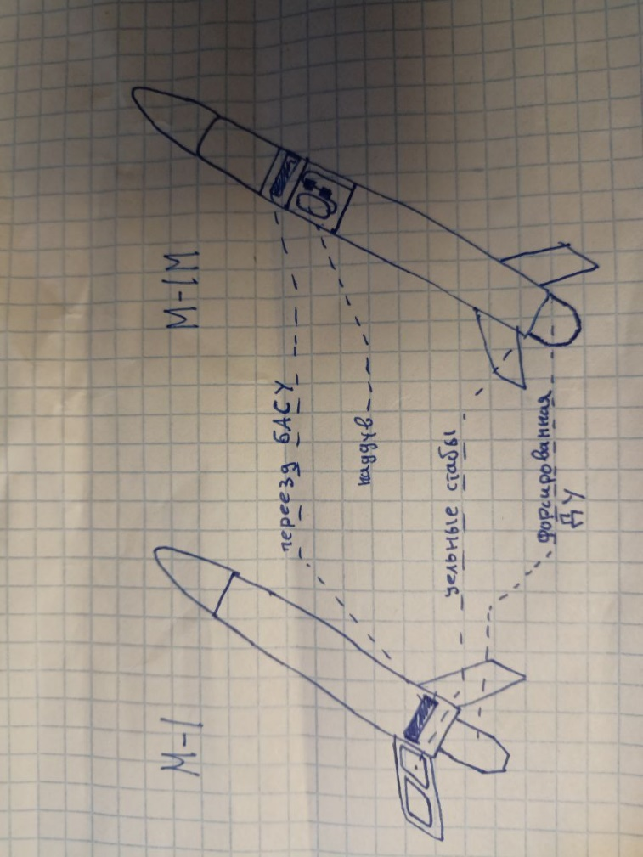

**Дедлайн: 10.03.2024:**

1. **ТЗ:** Изобразить наши будущие носители на 1 картинке:

**М-1М** – просто изобразить дефолтную ракету

**М-2** – такая же как М1 но длиннее

**М-КВТ** – как М2 но без стабилизаторов, а двигатель – в подвесе, референс на подвес (подвес это верхняя часть, где куча трубок от общего кольца идет к движку):

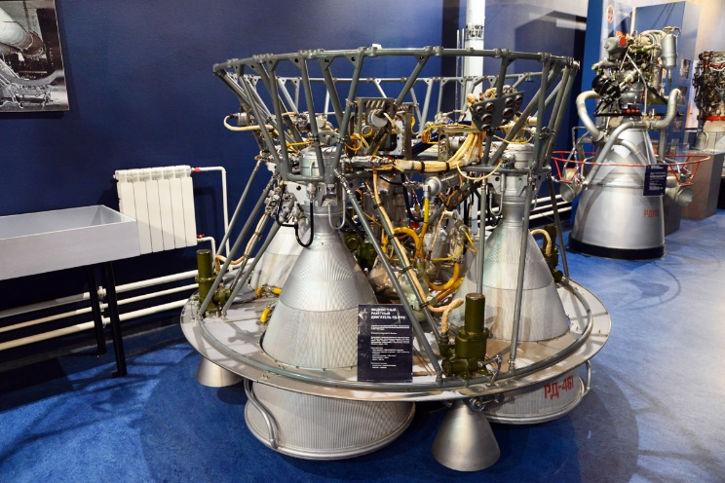

М-В: как М-КВТ, но есть треугольнички, символизирующие посадочные опоры. Референс на опоры:

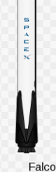

**М-ЛК:** Без опор, то есть без треугольничков снизу, значительно больше М-В, несколько двигателей, чуть выше середины разделена на 2 части сеточкой

**М-СЛК:** такая же, как на картинке «Мечта-СЛК» - больше М-ЛК

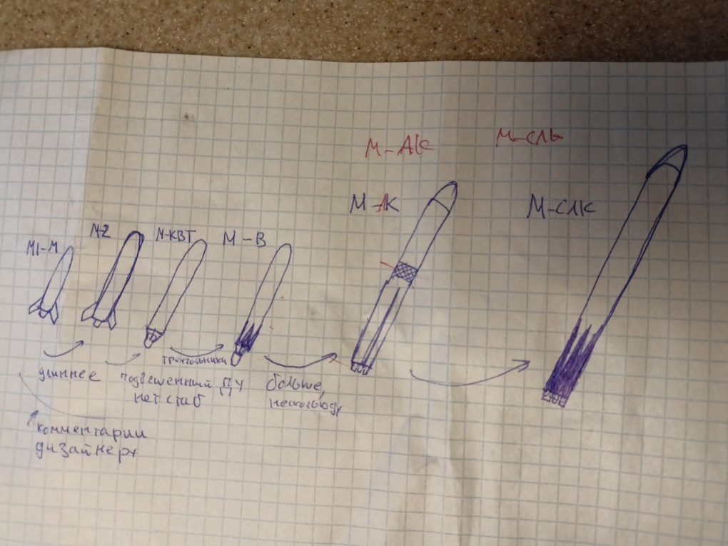

**Дедлайн: 13. 03.2024**